书名：___中国佛学史稿______________
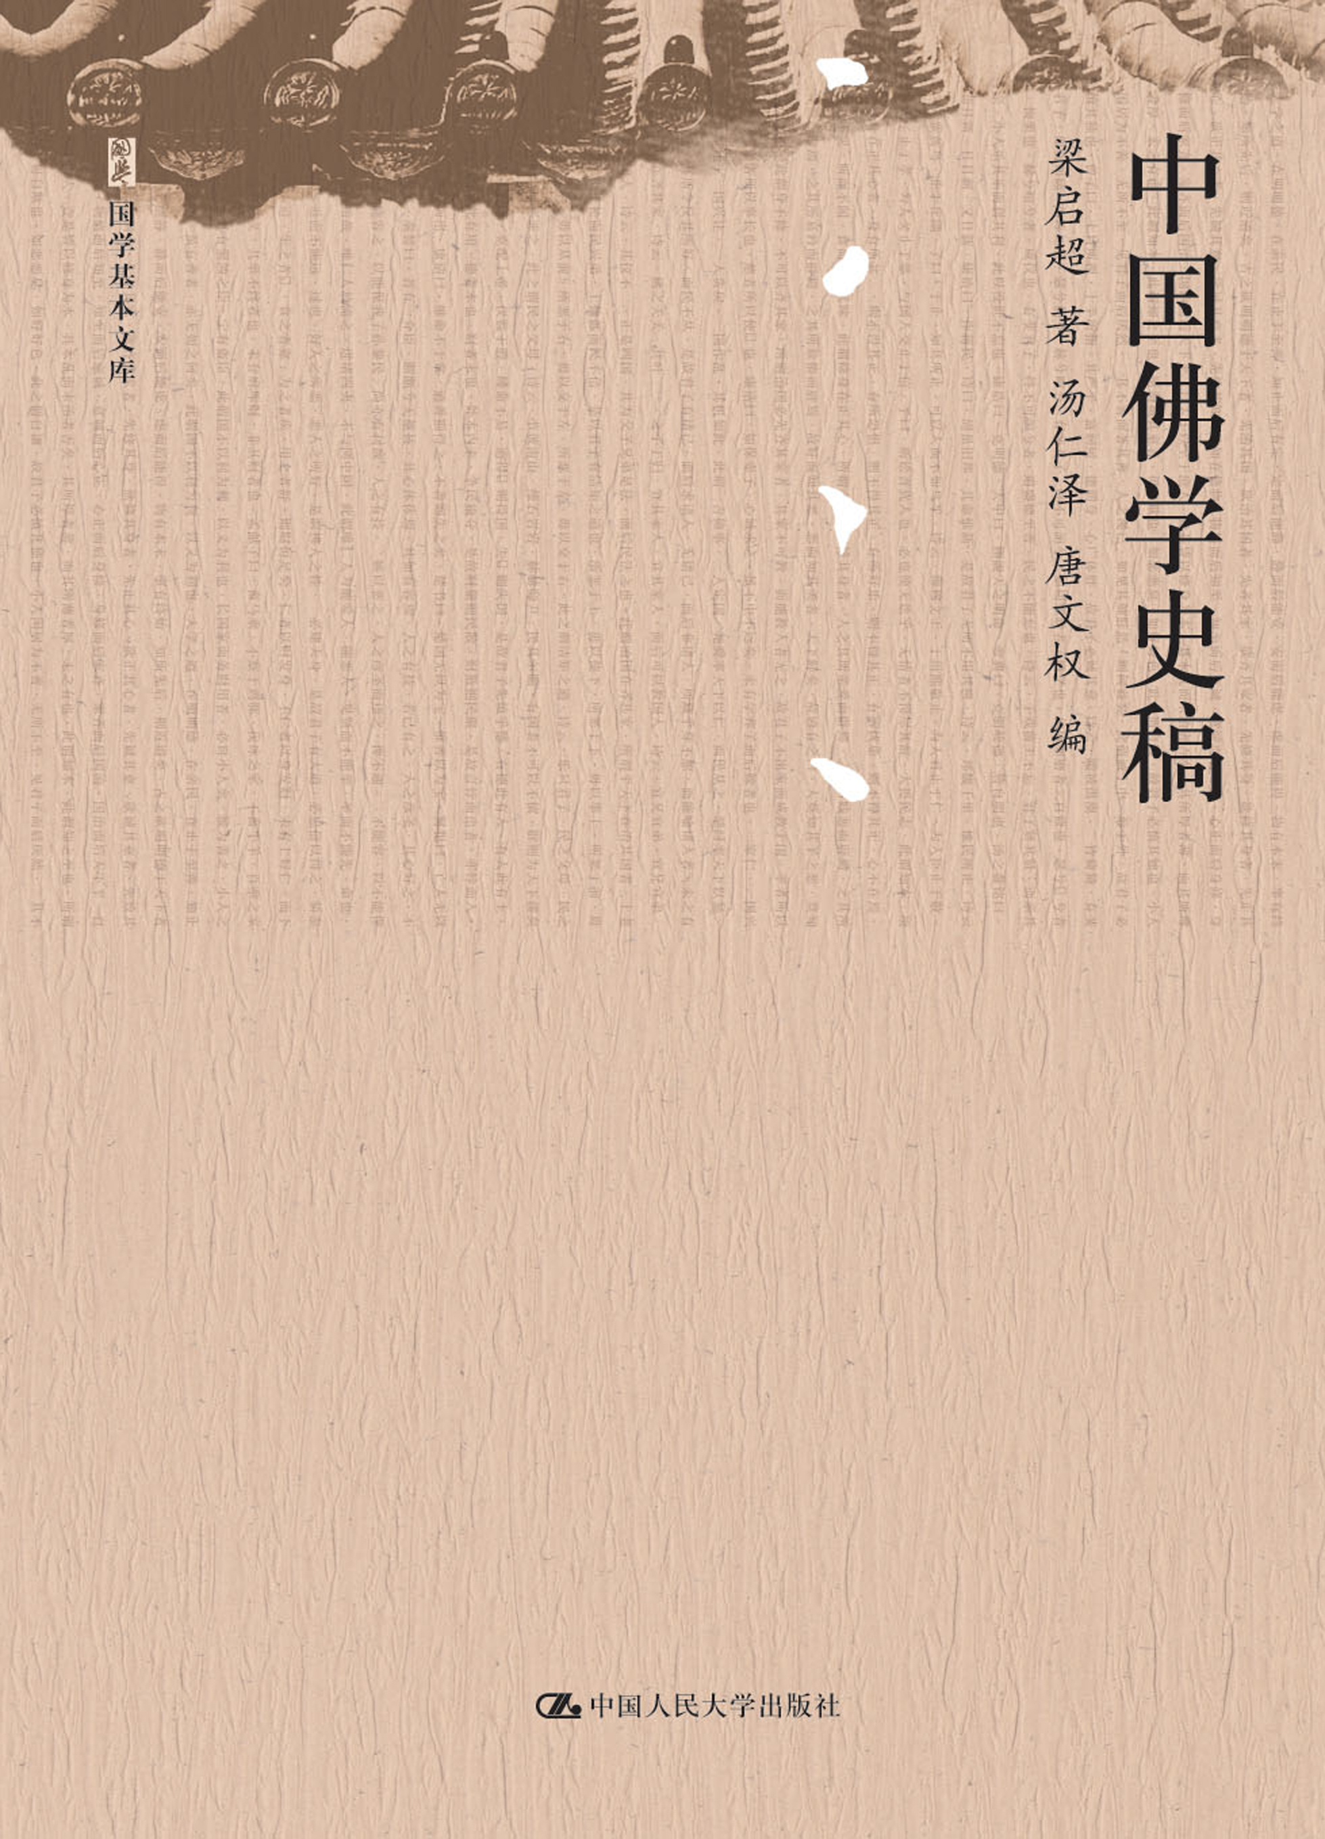

书号：__978-7-300-15558-6_______
著者：___梁启超__________________
责任编辑：_____许微微______________
成品：__16_________页数：_511_______
纸张：___70克胶________
装帧：___平装________
出版时间：___2012年4月________
定价：__66元_________
出版社：中国人民大学出版社

- 本书卖点
  - 梁启超代表著作之一
  - 研究中国佛学史的必读之书
  - 中国近代佛学史研究的典范之作

◆ 读者定位
1、__中国史研究者__________________
２、_历史爱好者______________________
3、___________________________
- 作者简介
梁启超（1873—1929），字卓如，号任公，又号饮冰室主人。广东新会人。甲午中日战争以后，与康有为领导戊戌变法运动，失败后流亡日本，先后创办《清议报》、《新民丛报》等，大力传播新学，言论风行一时。1912年回国后，曾任北洋政府内阁总长。1915年策划护国讨袁，保卫共和。1918年至1920年赴欧洲考察，晚年潜心著述，出任清华国学院、南开大学等校教授。一生著述达千余万字，多收录于《饮冰室合集》。

- 内容简介
本书收集了梁启超关于中国佛学的相关论著，对于人物、观念与文本，其都有深入的分析，要言不烦地论述了佛教在中国兴起、发展、兴盛和衰落的过程，反映了梁启超佛学造诣之渊博，堪称近代中国佛学研究的一流著作。编者系统搜集梁氏佛学论著，并对相关文献与论说进行了仔细的校勘，后出转精，颇有助于学界了解梁启超及其佛学研究。

◆ 简要目录
上卷中国佛学史论
印度史迹与佛教之关系
中国佛法兴衰沿革说略
中国佛学兴衰之沿革说略修改稿
千五百年前之中国留学生
中国古代之翻译事业
佛典之翻译
佛教教理在中国之发展
佛教之初输入
读《异部宗轮论述记》
说四《阿含》
说《六足》、《发智》
说《大毗婆沙》
读《修行道地经》
《那先比丘经》书后
佛教东来之史地研究
佛教与西域
佛教心理学浅测（从学理上解释“五蕴皆空”义）
《大乘起信论》考证
见于《高僧传》中之支那著述
支那内学院精校本《玄奘传》书后——关于玄奘年谱之研究
《大宝积经·迦叶品梵藏汉文六种合刻》序
佛陀时代及原始佛教教理纲要
佛家经录在中国目录学之位置
下卷读佛经札记
中印交通之路线
研究佛经者应有四个观念以为前提
翻译佛典之沿革
各经输入之次第
研究《阿含》之必要及其方法
研究《六足》、《发智》
研究《大毗婆沙》
读《修行道地经》
大乘教理不弘自马鸣
佛灭度后印度史事
托胎识
佛、孔生卒考
佛历史
佛教史
佛典之结集
中国各宗兴起之次第
佛教思想变迁与佛经出世之次第
佛身说之变迁次第
心识论之变迁次第
汉明求佛法说不足据
佛教初入中国之考证
西行求法者之成绩
佛典中伪书极多
西域诸国之佛教
《异部宗轮论》
印度诸教之变化
耆那教
瑜迦［伽］教
附录：论佛教与群治之关系
校读后记

◆ 上架建议
___历史/宗教史___________________________

书摘
印度史迹与佛教之关系
约作于一九二年。
①“萨罗”、“赏弥”，《佛学研究十八篇》及《饮冰室合集》均作“萨罗”、“赏弥”。
无论若何高邃之宗教，要之皆人类社会之产物也。既为社会产物，故一方面能影响社会，一方面又恒受社会之影响，此事理之无可逃避者。佛教有二千余年之历史，有东西数十国之地盘，其播殖于五印以外者，顺应各时代、各地方之社会情状，为种种醇化蜕迁，固无待言。即以印度本境论，幅员既如彼其辽广，种族既如彼其复杂，文化既如彼其繁荣，则佛教在彼土千余年间之分合盛衰，必与其政治上、学艺上有相应相倚之关系明矣。徒以印人历史观念缺乏，至今竟无一完备之信史足为依据，而佛教徒亦向不以此为意，故无得而征焉。然而佛教自佛灭度后，循机体发育之公例，为不断的进化蜕分，其间或荣或悴，经无数波折，卒乃灭绝而迁化于他方。此既章章不可掩之事实，苟非略察其社会变迁之迹，则此种现象殆无由说明，而其所输入中国之教理，何故有种种之异相，无由知其渊源所自。吾故先为此章，刺取印度政治上大事与佛教有密切关系者，述其概要，俾学者得一简明概念，为研究佛教宗派史之预备焉。
佛陀在世布教之迹，略同孔子。孔子辙环所及，在黄河下游齐、鲁、宋、卫约千里间，南极蔡、楚而止。佛陀亦然，其足迹所及，在恒河下游摩竭陀、萨罗、迦尸、赏弥①
数国，约千里间，南极胆波而止(约当今之孟加拉省)。
而因缘最深者，则摩竭陀之王舍城(竹林精舍所在)、
萨罗之舍卫城(给孤独园所在)，
迦尸之婆罗奈城(鹿苑所在)。
此诸地方，实当时印度人口最密之处，而文化之中心也(至今犹然)。
就中王舍城最为主要，舍卫次之，而此二地则外道之窟穴也。
(注一)
佛教首立根据于此，可谓力为其难，而后此佛教与外道轧轹不绝，且彼此思想迭相为影响，则亦以此。
佛灭度时，摩竭陀王为阿阇世。其人本弑父篡国之恶徒，且常党于耆那，与佛为难。然当佛灭前已悔罪归依
(据《阿阇世王经》)，
故有名之“第一结集”
(详见拙著《中国佛教史》第二篇)
此注，《佛学研究十八篇》及《饮冰室合集》均作“详次章”。，
即在王舍城举行。其后阿阇世战胜波斯匿，兼并萨罗
“萨罗”，《佛学研究十八篇》及《饮冰室合集》均作“萨罗”。
，拓境西至摩偷［伦］罗，西南至阿槃提，东南至鸯伽
(即今之印度首都加拿吉打所在地)，
奄有五河全城
(恒河所受五河)。
王既信佛，故佛教亦随其政治势力而扩张，因扩张之结果，而地方的派别渐生。
佛灭后百五十二年
(西纪前三二七)，
有一事为印度文化史上所宜特笔大书者，则亚历山大大王之大军侵入是也。大王军力所及，虽仅在印度河流域，其时间虽仅十二年，然印度、希腊西文化系之接触，实自兹始。时大王领土，奄有波斯及中亚细亚。逮大军退出，挟印度文明之一部分以为归赆，佛教之入西域，此其远因。且自兹役后，陀罗、迦湿弥罗一帝［带］，已渐受希腊思想之濡染。而此两地实为后此佛教之中枢。故佛教在同一根本原理之下为多方面之发展，其受外来文化之戟刺，不可诬也。
西北部之客军方退，而中部之内争旋起。时则有所谓四恶王者，日寻干戈，破坏塔寺，杀戮比丘，一般人民固受涂炭，而佛教受到特甚。
(注二)
至佛灭后二百十九年
(西纪前二六六)，
阿育王即位，教乃中兴。
阿育王（Asopa）
为佛教最有力之护法者，稍治佛学之人，类能知之。
(注三)
其祖父旃陀罗多，当亚历大军退出后，蹶起西北，逐希腊人所置将帅，旋龛定四恶王，统一中印度，建立所谓孔雀王朝者。再传至阿育，国势益张，南灭羯伽，西服陀罗，五印役属，余威且及域外，而奠都于摩竭陀之华氏城
(亦称波厘吒子城，在王舍城西约二百里，佛在世时所常游处也)。
即厌征伐，遂皈正法。时则有目连帝须 （Moggaliputta Tissa）者，实为国师，为王立种种关于宗教上之设施。既在华氏城举行“第三结集”，调和上座、大众两部之争
(注四)，
更派遣宣教师于国内外，大举弘法。其布教区域及教师名，具见《善见律毗婆沙》中。
(注五)
其今地名略可考定者如下：
罽宾及陀罗吒
迦湿
“湿”，《饮冰室合集》误作“温”。
弥罗及阿富汗南部
摩醯娑慢陀罗
南印度奇士拿河一带
娑那娑私
“娑那娑私”，《佛学研究十八篇》及《饮冰室合集》均作“婆那婆私”。
阿波兰多迦
摩诃勒吒
…………
此三地难确指，大约皆印度边境
臾那世界
(希腊人领土)
阿富汗及中亚细亚
雪山边国
尼波罗
(廓尔喀)
金地国
缅甸
(或马来半岛)
师子国
锡兰岛
近欧人治梵学者，发见阿育王石刻二十余种
(注六)，
内中一小摩崖有“派宣教师二百五十六人”一语。据此，可知《善见律》所纪，盖为未尽。又其摩崖最大者七处，皆刻诏书十四通，其十三通中有云：
王即位第九年，征服羯伽(Kalinga)……皈依
“皈依”，《饮冰室合集》作“归依”。
正法，流布佛教。……王以为最上之胜利，正法之胜利也。此胜利行于王之领域，又远及于六百由旬外之邻邦，若臾婆那(Yavana，即臾那)、王安捺歌(Antiyoko)之国，调拉马耶(Turamaya)、安忒尼(Antikini)、马加(Maka)、亚历加达拉(Alikasudara)四王之国，南及初拉(Colu)、槃耶(Tandya)、赡波槃尼(Tambapani，锡兰)诸国。又王之领域内……诸地，所至皆受王使之宣说随顺正法。……
此碑文中所举外国之诸王，正可为《善见律》之臾那世界作注脚。盖臾婆那者，当时印度人呼希腊人以此名。此诸王者，皆亚历山大诸将之胤也。以近今学者所考定，则安捺歌，即叙利亚王安德歌士
(Antioepos，西纪前二六一—二四六，领有叙利亚及西亚细亚)；
其调拉马耶，即埃及王德黎弥二世
(Ptolemy Ⅱ，前二八五—二四七)；
其安忒尼，即马基顿王安特峨拿士二世
(Antigonas Ⅱ，前二七八—二三九)；
其亚历加达拉，即欧比罗王亚历山大
(Alexurder，前二七二—二五八)。
据他处摩崖所刻，尚有“王国所属臾那世界”一语，似此诸王当时皆对于阿育修职责者，故得自由布教于其境内也。据此，则阿育王与佛教关系之巨，可以想见。前此佛教所被，仅在五河——中印、东印之境
(注七)，
至是不惟普逮全印，更北抵雪山之尼波罗，东渐缅甸及马来半岛，南渡海入锡兰，西北出阿富汗至中亚细亚，极西逾波斯，散布地中海东岸，且延及非洲之埃及，至是而佛教始含世界性矣。
自兹以后，佛教应“边地中兴”之谶，分南北两路进展：北路经西域入中国，南路独盛于锡兰。而印度内地亦以教区日恢，地方色彩益分明，宗派部执，蜂起并作。
《佛学研究十八篇》及《饮冰室合集》在此句之后有注文云“详次章”。
阿育殂落后百余年——约当西纪前二世纪，有婆罗门种之武将弗密多罗者，覆孔雀王朝，仇虐佛徒，自是中印度之佛教浸衰。
护法人王之最有力者，前推阿育，后则迦腻色迦，而介乎其间者，尚有一弥兰
(Milinda)。
弥兰王，希腊人也。其先代已侵入北印度之舍竭，临信度河而居。王嗣位，约当西纪前百五十年，势力已渐进至恒河统域。闻龙军
(Nagasena)
论师之教，皈依佛法。
(注八)
希腊人奉佛之确凿有证者，王其首也。盖至是而印、希两文化，已由交互而渐趋融合矣。中印佛教颓势，得此似亦稍振。
迦腻色迦王，盖佛灭后第七百年——西历第二世纪初期之人，以月氏种而王印度者也。
(注九)
月氏本我甘肃边陲一游牧族，当汉初时，转徙度葱岭，夺希腊人旧领地，百余年间，渐次南下，成一大王国，都健［］陀罗，进据迦湿弥罗，遂为印度共主。其史迹略见于两《汉书·西域传》。
(参看拙著《中国佛教史》第三篇《佛教与西域》章)
此注，《佛学研究十八篇》及《饮冰室合集》作“参看第三篇《佛教与西域》章”。
而迦腻色迦，则全盛时代之王也。当西历纪元前后，佛教中心已由中印移于西北，而健［］陀罗、迦湿弥罗实为之枢。此两地既与欧西接触频繁，文化性质颇极复杂。且中印屡经丧乱，重以外道压迫，教宗耆宿，相率避地北来，故当时号称佛教正统派之萨婆多部，即以迦湿弥罗为根据。迦腻色迦王在此种环境之下为统治者，自然对于佛教当生信仰。其事业之最足纪者，则迦湿弥罗之“第四结集”。今所传《大毗婆沙论》二百卷
(玄奘译)，
即成于是时也。
(详拙著《中国佛教史》第二篇)
此注，《佛学研究十八篇》及《饮冰室合集》作“详次章”。
迦腻色迦与胁尊者、马鸣菩萨同时。时大乘已渐兴，王一面崇礼正统派之萨婆多部，一面又建迦腻色迦寺，供养大乘僧。自兹以后，龙树、提婆继起，佛教如日中天矣。此王远祖，既发祥中国，当其全盛时，葱岭内外诸国咸役属之。故于佛教东渐之因缘，关系最巨焉。
(详拙著《中国佛教史》第三篇)
此注《佛学研究十八篇》及《饮冰室合集》作“详第三篇”。
佛灭后第九百年之初——西纪三一九年，笈多
(Gupta)
王朝之毗讫罗摩秩多王
(Vikramaditga，唐言超日)，
统一全印，威力不让阿育。此王崇信毗湿拏教，颇袒外道，致世亲之师如意论师含愤而死，事见《西域记》
(卷二)
及《婆薮槃豆传》
(真谛译)。
然其末代之王，似已有皈依佛教者。
(注十)
读玄奘之《西域记》、义净之《南海寄归传》，当能知隋唐时代之中印度，有所谓那烂陀
(Nalanda)
寺者，学徒极盛，实为佛教之中心。
(注十一)
寺在王舍城北三十余里，与佛教发祥地之竹林精舍相附近，知其时佛教中心复归于摩竭陀矣。此寺据《西域记》，谓佛灭后不久即已设立。然法显游印，当西历五世纪初，其游记叙摩竭陀诸寺颇祥，独不及那烂陀，则知此寺必兴于我国六朝间矣。要之，佛灭后千年至千二百年间，中印佛教复大盛，即据那烂陀历史可以证明之。
当第七世纪上半期——佛灭后千一百余年时，摩竭陀共主为戒日王——即尸罗阿迭多（Ciladitya），
盖代笈多朝而兴者。玄奘在印学成，而戒日实为其檀越，尝广集四方学徒，使与奘辨难。奘立“真唯识量”，王悬诸国门，众莫能诘。其详具见《慈恩传》。迦腻色迦以后，护法之勤，当推此王矣。
中部正教复兴，而余部转更变衰。西北迦湿弥罗一带，前此大德辈出，至七世纪以后，渐为湿婆教、耆那教所占领，多剽窃佛教教理仪式，以似乱真。
(注十二)
东南诸地，亦外道猖獗，僧徒受其影响，佛教变为秘密迷信的性质。
(详拙著《中国佛教史》第三章)
义净西游时
(八世纪初唐武后时)，
佛教衰征，已见端矣。
今据《大唐西域记》制为左［下］表，觇当时佛教外道势力比较焉。

